COLLEGAMENTO MISTO SERIE-PARALLELO

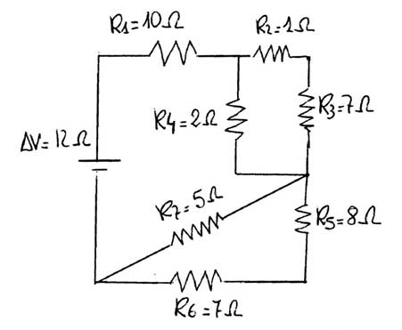 | 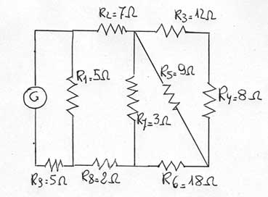
R_{T} =15,4 Ω | R_{T} =8,5 Ω

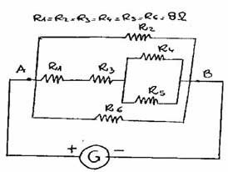  R_{T}= 3.3 Ω | 